汨罗“铁笼游街”摆拍背后：真正被关进笼子的不是演员，而是流量经济的底线
6月22日至25日，湖南岳阳汨罗市街头，多名男子推着不锈钢笼子沿街前行，笼中关着两名戴口罩的女性和一只黑狗，笼顶竖着写有“偷人的”字样的纸牌，一名女子敲锣随行。场面形同旧社会“浸猪笼”私刑，围观者纷纷拍摄，视频迅速在网络传播。
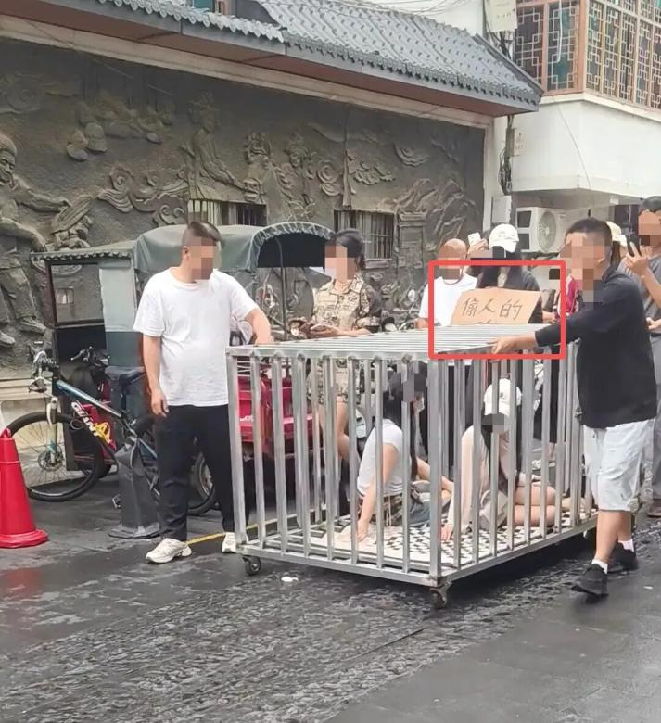
6月26日，汨罗市公安局发布警情通报：何某（男，38岁）为博取网络流量、牟取不当利益，纠集龚某某等8人在公共场所多次摆拍低俗场景。策划组织者何某被依法刑事拘留，其余8人被行政拘留，涉事账号已被网信部门封禁。
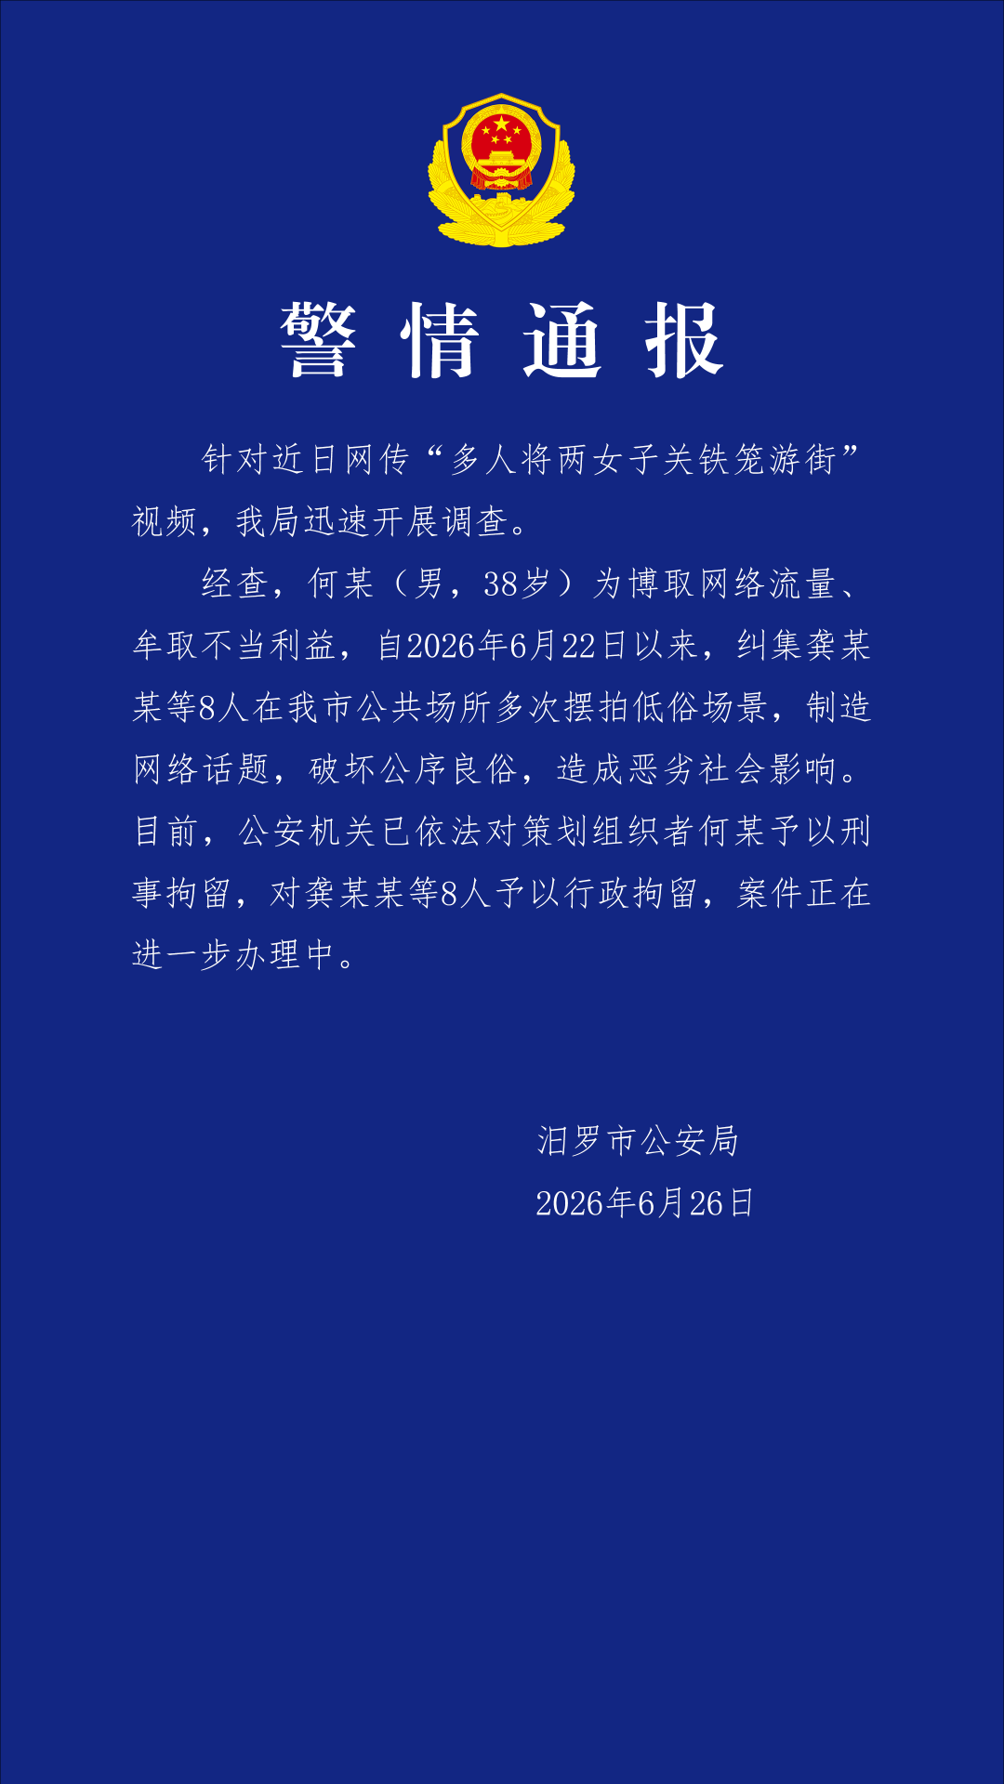
同日，中国妇女报发表评论《对于宣扬封建糟粕的“摆拍”，必须严打》，指出“把女性关进铁笼、挂牌游街，复刻旧社会‘浸猪笼’的私刑场景，这种画面自带封建糟粕的恶臭”，“即便是‘摆拍’，也不能改变其公开侮辱、扰乱公共秩序、传播低俗暴力观念的违法性质”。
一场闹剧以刑拘收场，但真正值得追问的是：为什么有人会认为，把封建糟粕搬上街头就能换来流量？
争议焦点并非“摆拍”本身，而是流量逻辑如何系统性突破底线
这起事件并非一时冲动的偶发闹剧，而是一场精密策划的流量生产。从铁笼道具、纸牌标语到敲锣游街，每一个环节都经过事先设计。据警方通报，何某等人自6月22日起“多次摆拍”，据检察日报披露，其一度将剧本设定为“反串”形式以规避风险，最终仍选择以最刺激公众神经的版本呈现。
“浸猪笼”是明清时期民间宗族私刑，多用于惩罚被认定通奸的女性，属于已被文明社会彻底抛弃的封建陋习。涉事者选择这一符号并非偶然——它同时具备性别羞辱的视觉冲击力、封建糟粕的猎奇性，以及对私德话题的流量吸附力。这是一种对公众注意力的精确打击：精准选取最能刺痛社会的符号，包装成短视频产品，换取算法的流量分配。而恰恰是这种“恶臭”和“羞辱”，被当作了内容产品的卖点。
摆拍正在成为一门“反向竞劣”的生意
“铁笼游街”并非孤例。
5月，北京“盲人女孩盲道被撞”摆拍案——139万粉丝的博主虚构弱势群体被欺凌的场景，两名当事人被采取刑事强制措施。同月，“宾利车主救助被弃新人”被证实为剧本摆拍，账号被禁言并取消营利权限。
4月至6月，四川公安“治网2026”百日攻坚专项行动侦办摆拍引流案件141起、处理违法人员165人、关停账号150个，其中包括百万网红虚构“抓蜈蚣致眼睛失明”、虚构摆拍“持刀捅人”剧情等案件。
6月，焦作“悲情外卖骑手”摆拍案——两名博主自编自导“单亲妈妈送外卖”等悲情剧本，累计发布虚假视频90余条，转评赞总量超千万，被依法行政处罚。同期，贵州威宁三人编造“未成年女儿失踪”剧本直播PK带货，被行政拘留。
从卖惨到低俗，从虚构冲突到复刻封建私刑，摆拍的“选题”正在经历明显的恶性升级。当越来越多的人涌入这一赛道，常规的悲情故事已无法获得足够流量溢价，创作者必须不断寻找更刺激、更具争议的题材才能被算法选中。在“黑红也是红”的激励机制下，底线不是被突然冲破的，而是被一步步下移的。
从行政拘留到刑事拘留，释放什么信号？
此前的摆拍案件中，多数当事人被处以行政处罚。而此次汨罗警方直接以涉嫌寻衅滋事罪（依据《刑法》第293条）对策划者实施刑事拘留，标志着对无底线摆拍行为的法律惩戒等级正在系统升级。
这一变化有明确的政策背景。2026年4月，中央网信办启动“清朗·整治短视频领域恶意营销乱象”专项行动，明确将“恶意虚假摆拍”“违背公序良俗”列为重点打击对象，各地公安同步推进配套执法，四川“治网2026”百日攻坚已侦办相关案件141起。从行政处罚到刑事追责，释放的信号非常清晰：当摆拍行为从虚构悲情升级到公然践踏公序良俗、复刻封建私刑，其社会危害性已超出“不当营销”范畴，进入“扰乱公共秩序”的刑法评价领域。
但需要警惕的是，单靠法律惩戒的末端震慑，难以从根本上改变摆拍产业链的激励机制。涉事视频在多个平台传播并引发围观，说明平台的内容审核与流量分发机制在此类内容的扩散中起到了推波助澜的作用。如果算法的底层逻辑仍然是“越离谱越推荐”，那么每一次刑拘之后，仍然会有人铤而走险。
分析认为，“铁笼游街”摆拍事件之所以引发全网愤慨，不仅因为画面本身令人不适，更因为它以一种极端的方式暴露了流量经济的深层病灶：在某些创作者和平台算法的逻辑里，公序良俗的底线已不再是天然约束，而只是一个可以被计算、被交易的“风险参数”。
这不是个别人的道德缺失，而是一个产业机制的系统性问题。只要流量仍然是唯一有效的变现货币，只要争议仍然是获取流量最廉价的手段，“反向竞劣”就不会因为个案被查处而消失。真正需要被关进笼子里的，不是那些配合摆拍的演员，而是一套鼓励“越出格越受益”的流量分配机制。
从行政拘留到刑事拘留，法律层面的震慑正在加码。但要让此类闹剧不再重演，还需要平台将内容审核从“事后下架”变为“事前拦截”，从“舆论倒逼”变为“制度预防”。当算法不再奖励恶臭，自然没有人再去制造恶臭。

